**Информация к проекту решения по заявлению:**

**1.2. Заявитель ООО «Формула недвижимости-1»**

**Земельный участок:**

кадастровый номер **54:35:051151:10674**;

местоположение:Новосибирская область, г Новосибирск, ул Виктора Уса, 11в;

площадь 5406 кв.м.; **Кировский район** (планшет 9984, 9985).

**Зонирование:** Зона стоянок для легковых автомобилей (СА)

**Заявленные требования:** *в части уменьшения минимального отступа от границ земельного участка, за пределами которого запрещено строительство зданий, строений, сооружений, с 3 м до 1 м со стороны земельного участка с кадастровым номером 54:35:051151:10668 в габаритах объекта капитального строительства.*

**Обоснование согласно заявлению:** *в связи с тем, что наличие инженерных сетей является неблагоприятным для застройки*

**Планируется: для строительства объекта придорожного сервиса, магазина сопутствующей торговли**

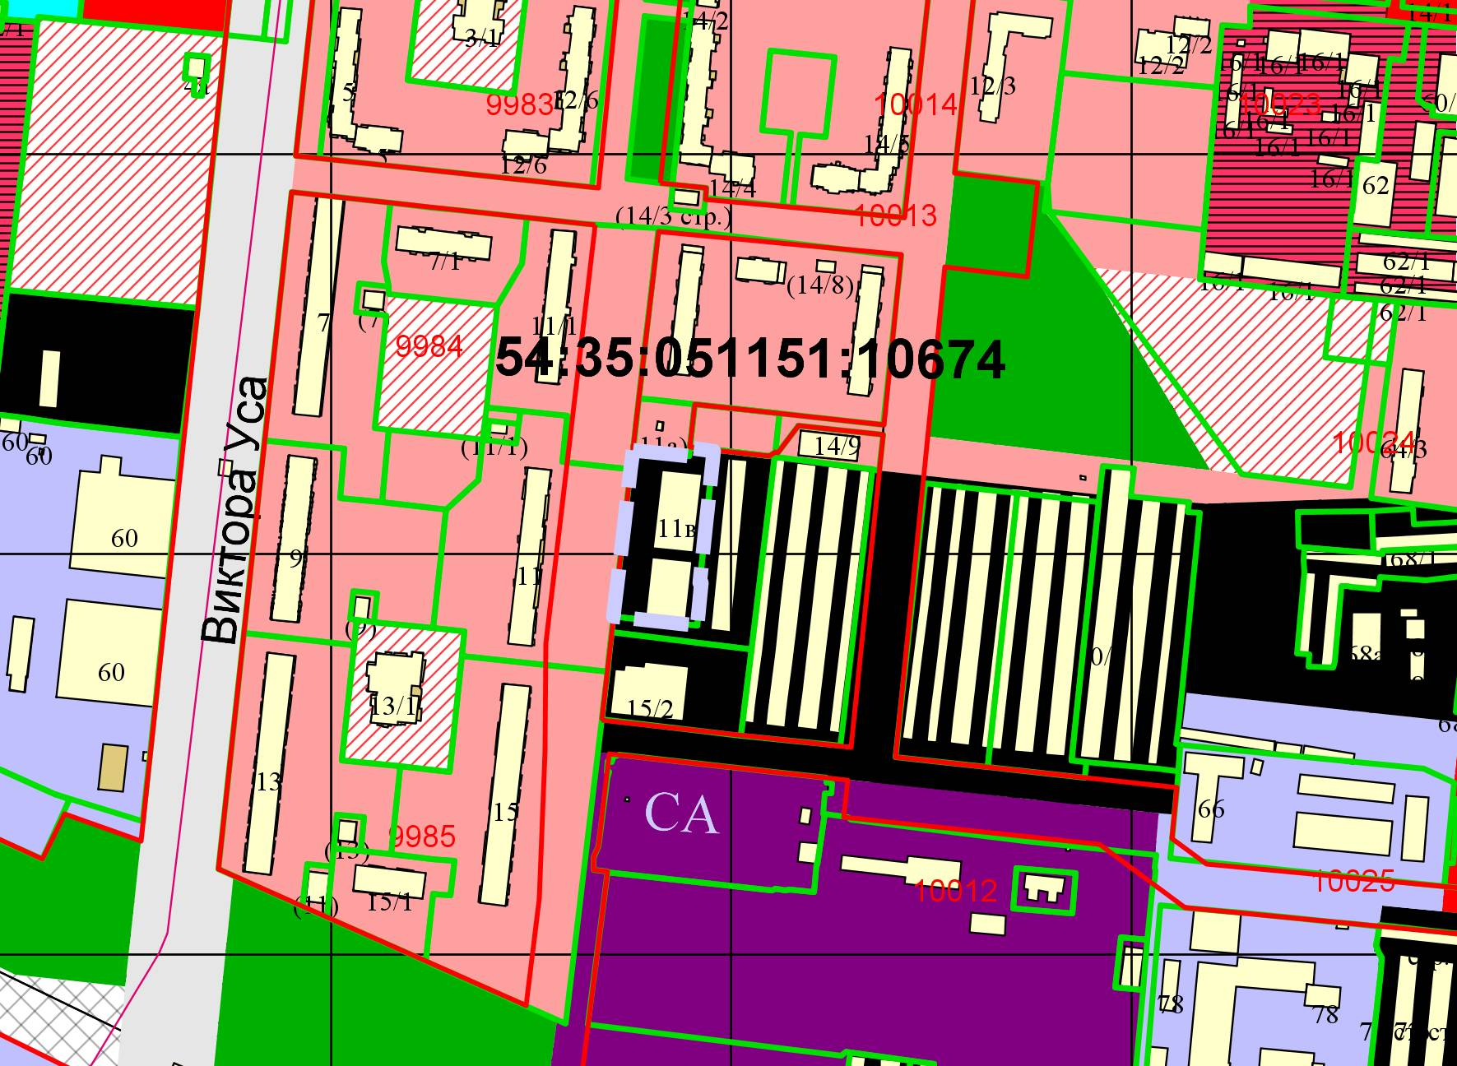

:10668

*1 м*

Приложения к заявлению: